Контент-анализ доступа НКО к бюджетному финансированию — Мурманская область
Дата подготовки: 2026-06-13
Материалы для Российской академии наук, Совета по правам человека при Президенте РФ и органов исполнительной власти.

Резюме для принятия управленческих решений
По корпусу 4 высказываний (Мурманская область) эксперты в подавляющем большинстве формулируют конкретные меры (4 выск., 100%) и описывают системные проблемы (0 выск., 0%). Позитивные оценки редки (0 выск.). Ключевые темы: Гранты и субсидии (3), Повышение тарифов (2), Конкурсы (2). Формальный доступ к бюджетному финансированию не обеспечивает устойчивость НКО: заниженные тарифы, кассовые разрывы и административные барьеры сохраняются.

Введение
Настоящий отчёт — результаты контент-анализа ответов экспертов (негосударственные поставщики социальных услуг) на вопрос 72 анкеты. Контекст: федеральный закон № 442-ФЗ, региональные нормативные акты Мурманской области о социальном обслуживании. Региональный подкорпус: 4 высказываний; полный корпус РФ: 271 высказываний для перекрёстной проверки.

Контекст проекта
Негосударственный сектор в Мурманская область работает в условиях формального равенства с госучреждениями, но эксперты фиксируют экономическое неравенство (тарифы, сроки выплат), административные барьеры и конфликт интересов РОИВ. Ключевой орган: Министерство социального развития Мурманской области.

Методика и проверка достоверности
Проверка достоверности данных:
1. Первичный массив — файл «ТЗ контент.docx», блок «Высказывания».
2. В Excel каждая строка на листе «Данные_регион» или «Данные_полный_корпус» содержит ID, ID_полного_корпуса, хеш текста (SHA-256, 16 символов) и полный текст.
3. Лист «Коды» — расшифровка всех столбцов кодировочной матрицы.
4. Листы «Итоги_*» — агрегаты, пересчитываемые из листа «Данные_регион».
5. Диаграммы в отчёте и Excel соответствуют тем же агрегатам.
6. Региональный подкорпус отделён от полного корпуса РФ — сравнение листов показывает, какие высказывания имеют явную региональную маркировку.

Результаты: тональность
• Позитив: 0 (0.0%)
• Конструктивные предложения: 4 (100.0%)
• Негатив / критика: 0 (0.0%)
• Сомнение: 0 (0.0%)
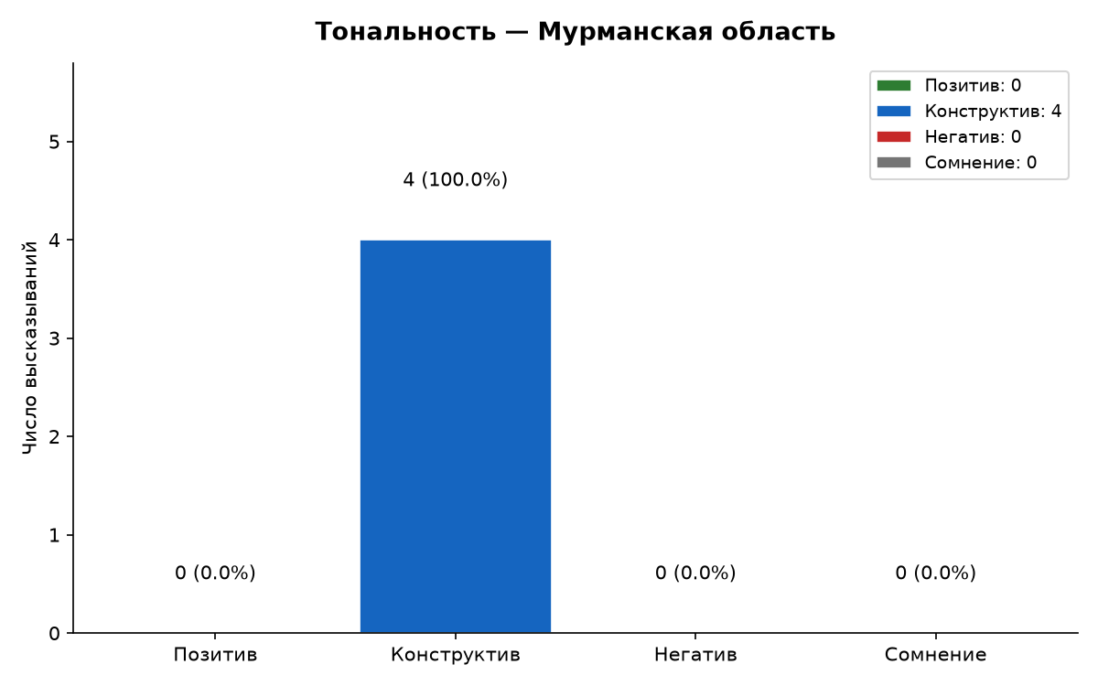
Рис. 1. Распределение высказываний по тональности (региональный подкорпус)

Результаты: ключевые темы
• Гранты и субсидии: 3 (75.0%)
• Повышение тарифов: 2 (50.0%)
• Конкурсы: 2 (50.0%)
• Индексация тарифов: 1 (25.0%)
• Подушевые нормативы: 1 (25.0%)
• Объём финансирования: 1 (25.0%)
• Полная компенсация: 1 (25.0%)
• 189-ФЗ / соцзаказ: 1 (25.0%)
• Долговременный уход: 1 (25.0%)
• Реестр поставщиков: 1 (25.0%)
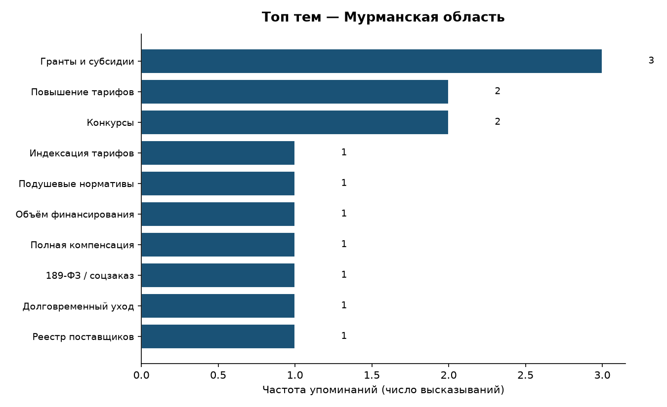
Рис. 2. Топ тематических кодов (региональный подкорпус)

Практические рекомендации
1. Индексация тарифов и рост объёма финансирования НКО в Мурманская область.
2. Министерство социального развития Мурманской области: упростить реестр, сократить отчётность, ускорить выплаты.
3. Устранить монополию госучреждений и конфликт интересов РОИВ.
4. Развить соцзаказ, ваучеры, доступ НКО к СДУ.
5. Имущественная и налоговая поддержка негосударственных поставщиков.
Примечание: явно региональных высказываний — 4. Для общероссийских выводов используйте полный корпус (271 выск.) в пакете «Общероссийский_корпус».

